单元练习题四解答
一、(每小题12分，共72分)计算下列积分：
解：1．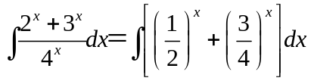
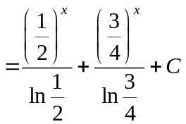
2．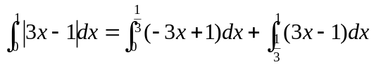
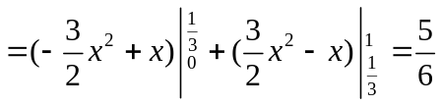
3．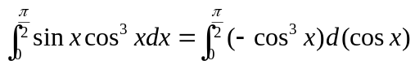
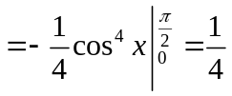；
4． 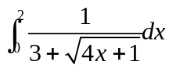
令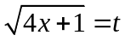，则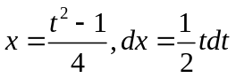
当时，当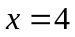时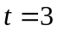
所以，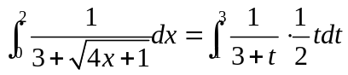
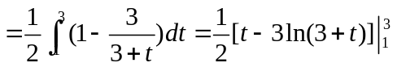
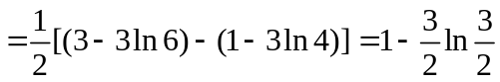
5．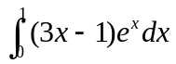
设 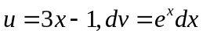
则 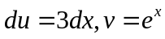
所以，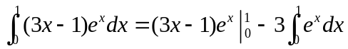
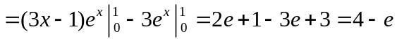；
6．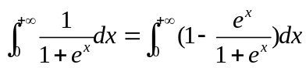。
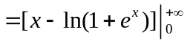
因为 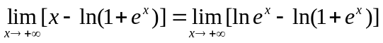
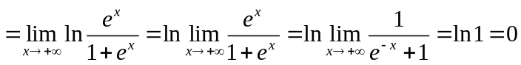
所以，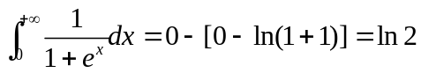
二、（14分）求由曲线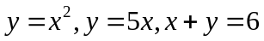所围图形的面积。
解：如图
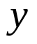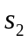
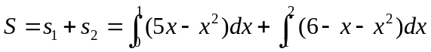
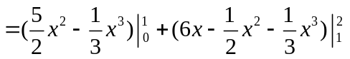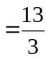
三、（14分）某工厂试制一种汽车，固定成本为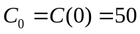万元，边际成本为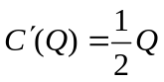，已知需求函数为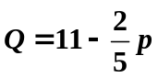（单位：万台/万元），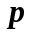为每台汽车的售价（单位：万元），问：当生产多少台时，总利润最大？此时每台汽车的价格应为多少元?
解：总成本为：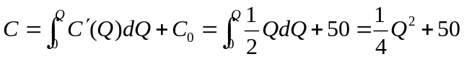
总收益为：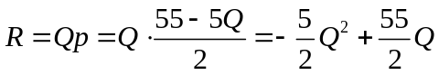
总利润为：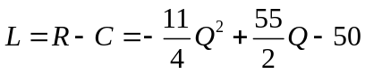
所以，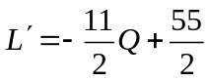
令 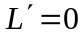得驻点 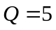
因为是唯一驻点，且由实际问题知有最值，
所以，当生产量为万台时，总利润最大，此时每台汽车的价格为15万元。

